Prénom : ______________________

**FICHE N°4**

**Je découvre les airs célèbres de l’opéra CARMEN**

***J’apprends : - à connaître les personnages***

* ***je découvre des airs célèbres de l’opéra***

***et***

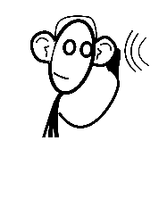

**Pars maintenant à la « chasse aux mots ».**

**Ecris trois mots que tu comprends dans le chant.**



**Ecoute l’extrait n°2 (0’54) :**

1. **………………………………………..**
2. **…………………………………………**
3. **…………………………………………**

**Ecoute l’extrait n°1 (1’27):**

1. **………………………………………..**
2. **…………………………………………**
3. **…………………………………………**



**Ecoute l’extrait n°5 (0’34) :**

1. **………………………………………..**
2. **…………………………………………**
3. **…………………………………………**

**Dessine le personnage que tu préfères.**

**Ecoute l’extrait n°3 (0’28) :**

1. **………………………………………..**
2. **…………………………………………**
3. **…………………………………………**

**Ecoute l’extrait n°4 (0’42) :**

1. **………………………………………..**
2. **…………………………………………**
3. **…………………………………………**

**FICHE N°4**

**Corrigé**

**Je découvre les airs célèbres de l’opéra CARMEN**

***J’apprends : - à connaître les personnages***

* ***je découvre des airs célèbres de l’opéra***

***et***

**Pars maintenant à la « chasse aux mots »**

**Ecris trois mots que tu comprends dans le chant.**

***EXTRAIT N° : 1***

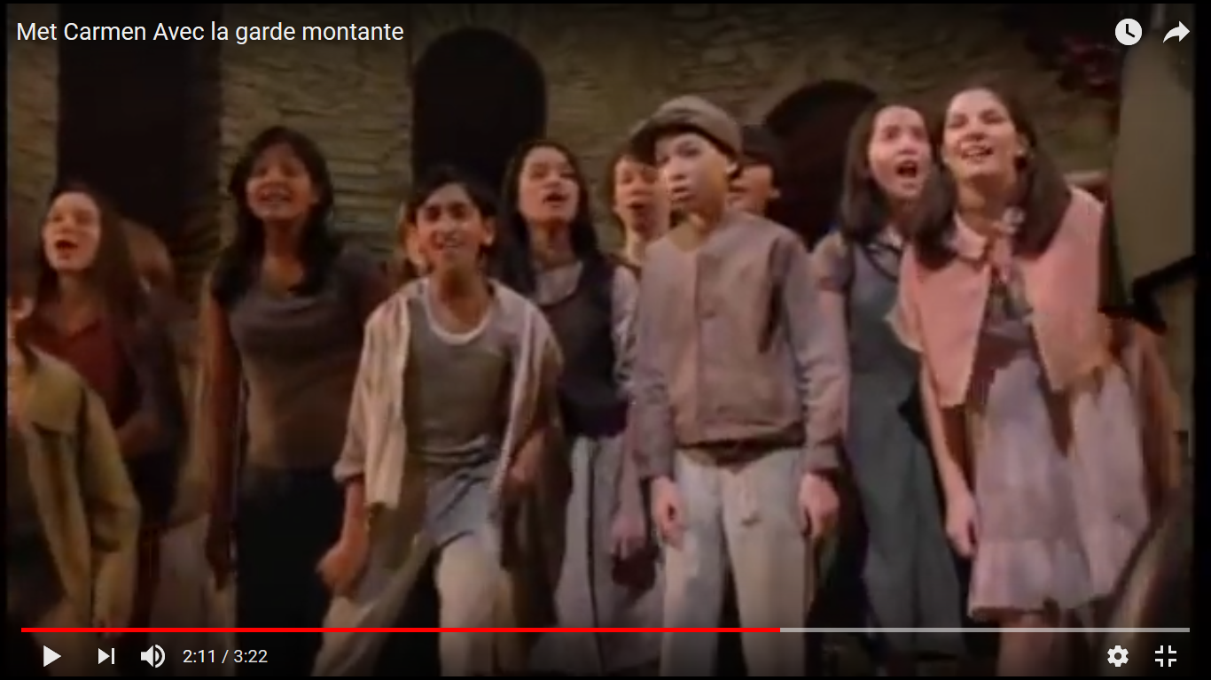

***Chœur des gamins***

***« Avec la garde montante***

***Nous arrivons, nous voilà…***

***Sonne, trompette éclatante,***

***Ta ra ta ta, ta ra ta ta,***

***Nous marchons la tête haute***

***Comme de petits soldats,***

***Marquant sans faire de faute,***

***Une, deux, marquant le pas. […] »***

***EXTRAIT N° : 2***



***Carmen***

***« L'amour est un oiseau rebelle  
Que nul ne peut apprivoiser  
Et c'est bien en vain qu'on l'appelle  
S'il lui convient de refuser  
Rien n'y fait, menace ou prière  
L'un parle bien, l'autre se tait  
Et c'est l'autre que je préfère  
Il n'a rien dit, mais il me plaît  
L’amour, l’amour, l’amour, l’amour »***

***EXTRAIT N° : 3***

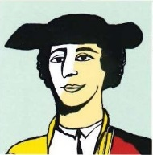

***Escamillo***

***« Toréador, en garde !***

***Toréador !***

***Et songe bien, oui,***

***Songe en combattant***

***Qu’un œil noir te regarde***

***Et que l’amour t’attend. »***

***EXTRAIT N° : 5***



***Micaëla***

***« Je dis que rien ne m'épouvante,  
Je dis hélas que je réponds de moi,  
Mais j'ai beau faire la vaillante,  
Au fond du cœur, je meurs d'effroi »***

***EXTRAIT N° : 4***



***Don José***

***« La fleur que tu m'avais jetée,***

***Dans ma prison m'était restée.***

***Flétrie et sèche, cette fleur***

***Gardait toujours sa douce odeur »***